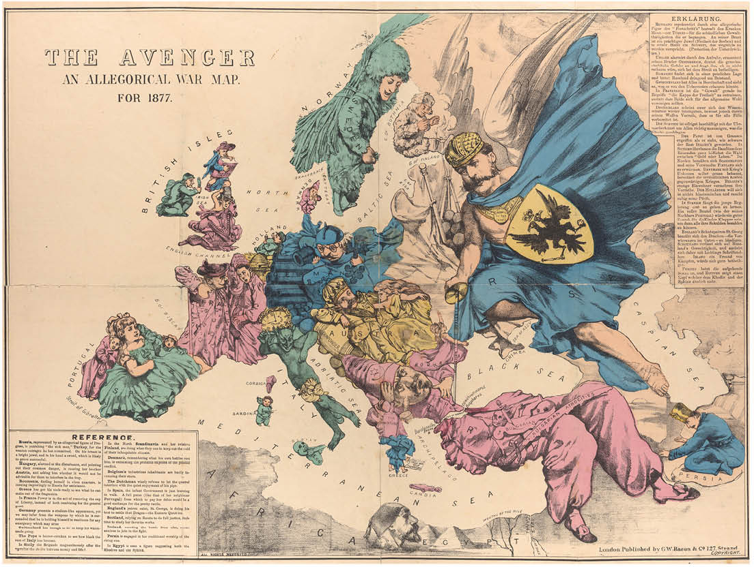Mściciel: alegoryczna mapa wojny. 1877 r.

Praca z mapą
1. Omów ogólny alegoryczny sens ukazanej mapy.
2. Na podstawie wiedzy pozaźródłowej przedstaw rezultat wojny rosyjsko-
-tureckiej (1877–1878).
3. Wyjaśnij symbolikę użytą w przedstawieniu Wielkiej Brytanii.
4. Wyjaśnij symbolikę innego wybranego państwa.
5. Korzystając z mapy i wiedzy pozaźródłowej, podaj nazwę ruchu politycznego, który uzasadniał możliwość interwencji Rosji na Bałkanach.

